**TUGAS ANALISIS PROSES BISNIS TOKO MANIS**

**DI BANDUNG JAWA BARAT**

Dosen :

Rani Susanto S.Kom., M.Kom.

Disusun Oleh :

|  |  |  |
| --- | --- | --- |
| Mario Mukti H | : | 10113056 |
| Kevin | : | 10113059 |
| Arfian Junaidi | : | 10114320 |
| Yosua Silitonga | : | 10114191 |
| Reza Alviansyah | : | 10114530 |
| Eka Kamaludin A | : | 10113418 |

KELAS : SIE ulang 9

**JURUSAN TEKNIK INFORMATIKA**

**FAKULTAS TEKNIK DAN ILMU KOMPUTER**

**UNIVERSITAS KOMPUTER INDONESIA**

**BANDUNG**

**2019**

# KATA PENGANTAR

Puji syukur penulis panjatkan pada Tuhan Yang Maha Esa atas rahmatnya yang berlimpah dalam penyusunan laporan penelitian ini. laporan penelitian ini merupakan syarat wajib dalam menyelesaikan tugas mata kuliah.Laporan

ini disusun untuk memenuhi salah satu tugas pada mata kuliah Sistem Informasi Enterprise

Dalam kesempatan ini penulis mengucapkan terimakasih yang sebesar-besarnya kepada yang terhormat :

1. Orang tua yang telah memberi motivasi dan dukungan.

Ibu Rani Susanto S.Kom., M.Kom. Selaku Dosen Sistem Informasi Enterprise

1. Dan semua pihak yang telah memberikan dukungan dan bantuannya dalam menyelesaikan Laporan ini.

Dalam penyusunan laporan ini, penulis berusaha membuatnya sebaik mungkin. Oleh karena itu, saran dan kritik yang tentunya sangat bermanfaat dan diharapkan demi kesempurnaan laporan ini. Akhir kata penulis berharap semoga laporan ini dapat bermanfaat bagi penulis khususnya dan bagi para pembaca umumnya.

Bandung, 04 July 2019

Penulis,

**BAB I**

**PENDAHULUAN**

* 1. **Latar Belakang Masalah**

Dari kegiatan bisnis yang dirancang untuk merencanakan, menentukan harga, promosi dan mendistribusikan barang- barang yang dapat memuaskan keinginan dan mencapai pasar sasaran serta tujuan toko. Fungsi kegiatan pemasar untuk menjalankan bisnis guna memenuhi kebutuhan pasar dengan barang dan atau jasa, menetapkan harga, mendistribusikan, serta mempromosikannya melalui proses pertukaran agar memuaskan konsumen.

Namun toko tersebut tidak memiliki data pelanggan, oleh karena itu, toko tersebut memerlukan sebuah sistem crm operasional yang dapat membantu menyelesaikan permasalahan tersebut. Hal ini dapat mempermudah dalam penyajian informasi yang efektif dan efisien baik bagi perusahaan maupun para konsumen sehingga kedua belah pihak mendapatkan pelayanan yang memuaskan.

Hasil dari observasi toko tersebut menjalankan dengan sebuah transaksi dimana para konsumen yang sering membeli dan konsumen yang jarang membeli dan seberapa banyak konsemen membeli produk di Toko Manis.

* 1. **Identifikasi Masalah**

Berdasarkan latar belakang tersebut dapat diidentifikasikan bahwa permasalahan yang ada antara lain :

1. penjulan di toko manis masing menggunakan cara tradisional.
2. Transaksi yang terjadi di toko manis lama karena cara pembayaran hanya bisa cash.
3. Tidak ada pengidentifikasi target konsumen yang mendapatkan promosi.
   1. **Maksud dan Tujuan**

Maksud dari penelitian ini adalah untuk mengetahui komsumen yang sering membeli dan yang jarang membeli. Dan tujuannya adalah :

1. memperluas penjualan dengan cara membuat toko online.
2. menambah metode pembayaran.
3. membuat sistem dimana dapat mengidentifikasi konsumen yang sering membeli(langganan) di toko manis sehingga mendapatkan promo.
   1. **Batasan Masalah**

Batasan rancangan sistem penggajian adalah sebagai berikut :

1. Sistem yang dibuat menggunakan website.
2. Sistem pembayaran hanya bisa menggunakan ovo dan BCA debet
3. Adanya sistem admin sekaligus kasir untuk toko manis
4. **Metodelogi Penelitian**

Metode penelitian yang dilakukan adalah

1. Metode pengempulan data
2. Mengadakan penelitian langsung ke toko untuk mengumpulakan data. Dari metode pengamatan ini penulis memperoleh informasi dari pihak pemilik toko.
3. Pengempulan data yang dilakukan secara wawancara langsung dengan pimpinan instruktur serta pegawai yang dapat memberikan informasi yang dibutuhkan dengan data yang penulis perlukan

**BAB II**

**PEMBAHASAN**

* 1. **Tinjaun Perusahaan**

semakin tingginya persaingan dalam dunia bisnis membuat banyak usaha harus melakukan kreatifitas dan inovasi dari segi produk dan pelayanan. Keberhasilan, kelancaran, kejayaan serta kesuksesan usaha sangatlah ditentukan oleh SDM (Sumber Daya Manusia).

Toko Manis berkeinginan untuk membuat bisnis dapat mewujudkan impiannya, melalui penyediaan sumber daya manusia yang bertujuan untuk memenuhi kebutuhan pelanggan.

Keinginan yang sangat kuat untuk membantu konsumen, dalam memenuhi kebutuhan SDM (Sumber Daya Manusia).

* 1. **Landasan teori**

Pada bab ini menjelaskan tentang sejarah toko manis, visi, misi, tujuan identifikasi target konsumen, struktur perusahaan, deskripsi pekerjaan, konsep pembayaran, uraian singkat perangkat pendukung.

## Customer Relationship Management (CRM)

Customer Relationship Management (CRM) didefinisikan sebagai integrasi dari strategi penjualan, pemasaran, dan pelayanan yang terkoordinasi (Kalakota dan Robinson). CRM menyimpan informasi pelanggan dan merekam seluruh kontak yag terjadi antara pelanggan dan perusahaan, serta membuat profil pelanggan untuk staff perusahaan yang memerlukan informasi tentang pelanggan tersebut (Laudon dan Trave 2002). Sehingga dapat disimpulkan bahwa CRM mendukung suatu perusahaan untuk menyediakan pelayanan pada pelanggan secara real time dengan menjalin hubungan dengan pelanggan yang berharga melalui penggunaan informasi tentang pelanggan.

Adapun pendapat para ahli mengenai pengertian dari Customer Relationship Managemen atau CRM :

1. **Peter Kenn**

CRM adalah sebuah komitmen dari perusahaan untuk menempatkan pengalaman pelanggan sebagai titik tengah dari prioritas perusahaan dan memastikan sistem sekarang, proses dan sumber daya informasi dapat membentuk suatu hubungan yang baik. (Greenberg, 2002, p24)

1. **Robert Thompson**

CRM adalah sebuah strategis bisnis untuk memilih dan mengatur hubungan dengan pelanggan yang paling menguntungkan. CRM memerlukan filososi dan budaya bisnis customer-centric untuk mendukung proses pemasaran, penjualan, dan layanan yang efektif. Aplikasi CRM dapat memungkinkan manajemen atau pengaturan hubungan baik dengan pelanggan secara efektif, dengan didukung ketersediaan kepemimpinan yang baik. (Greenberg, 2002, p39)

1. **Brown**

CRM adalah sebuah pendekatan untuk mengenali customer sebagai inti bisnis dan keberhasilan perusahaan tergantung dari efektivitas dari pengaturan hubungan relasi dengan customer. (Turban, 2002, p4)

## Zachman Framework

*Zachman Framework* merupakan *framework* arsitekural yang paling banyak dikenal dan diadaptasi. Para arsitek data *enterprise* mulai menerima dan menggunakan framework ini sejak Zachman pertama kali mempublikasikan artikel deskpripsi kerangka kerja di *IBM System Journal* pada tahun 1987.

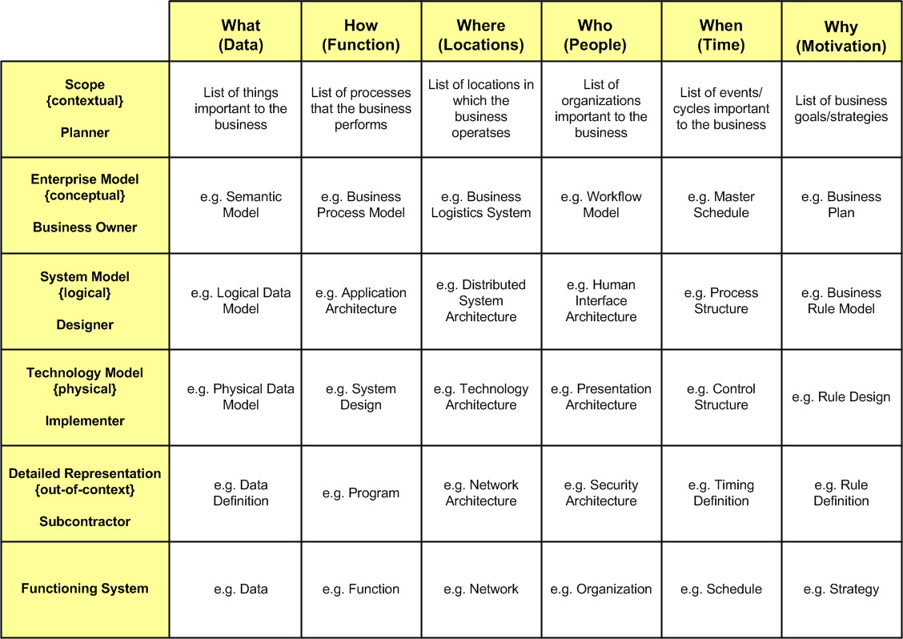

Gambar 2-3. Framework Zachman

*Zachman Framework* merupakan matrik 6×6 yang merepresentasikan interseksi dari dua skema klasifikasi – arsitektur sistem dua dimensi. Pada dimensi pertama, Zachman menggambarkannya sebagai baris yang terdiri dari 6 perspektif yaitu :

1. *The Planner Perspective (Scope Context)* : Daftar lingkup penjelasan unsur bisnis yang dikenali oleh para ahli strategi sebagai ahli teori.
2. *The Owner Perspective (Business Concept)* : Model semantik keterhubungan bisnis antara komponen-komponen bisnis yang didefenisikan oleh pimpinan eksekutif sebagai pemilik.
3. *The Designer Perspective (System Logic)* : Model logika yang lebih rinci yang berisi kebutuhan dan desain batasan sistem yang direpresentasikan oleh para arsitek sebagai desainer.
4. *The Builder Perspective (Technology Physics)* : Model fisik yang mengoptimalkan desain untuk kebutuhan spesifik dalam batasan teknologi spesifik, orang, biaya dan lingkup waktu yang dispesifikasikan oleh *engineer*sebagai*builder.*
5. *The Implementer Perspective (Component Assemblies)* : Teknologi khusus, tentang bagaimana komponen dirakit  dan dioperasikan, dikonfigurasikan oleh teknisi sebagai implementator.
6. *The Participant Perspective (Operation Classes)* : Kejadian-kejadian sistem berfungsi nyata yang digunakan oleh para teknisi sebagai *participant*.

Untuk dimensi kedua, setiap isu perspektif membutuhkan cara yang berbeda untuk menjawab pertanyaan fundamental: *who, what, why, when, where and how*. Setiap pertanyaan membutuhkan jawaban dalam format yang berbeda. Zachman menggambarkan setiap pertanyaan fundamental dalam bentuk kolom/ fokus.

1. *What* (kolom data) : material yang digunakan untuk membangun sistem *(inventory set).*
2. *How*(kolom fungsi) : melaksanakan aktivitas *(process transformations).*
3. *Where*(kolom jaringan) : lokasi, tofografi dan teknologi *(network nodes).*
4. *Who* (kolom orang) : aturan dan organisasi *(organization group).*
5. *When* (kolom waktu) : kejadian, siklus, jadwal *(time periods).*
6. *Why*(kolom tujuan) : tujuan, motivasi dan inisiatif *(motivation reason).*

### **Contextual**

1. (Why) Goal List – tujuan utama organisasi
2. (How) Process List – daftar semua proses yang diketahui
3. (What) Material List – daftar semua entitas organisasi yang diketahui
4. (Who) Organizational Unit & Role List – daftar dari semua unit organisasi, sub unit, dan pengidentifikasian pengguna
5. (Where) Geographical Locations List – lokasi sangat penting untuk organisasi, bias menjadi besar dan kecil
6. (When) Event List – daftar trigger dan cycle penting untuk organisasi

### **Conceptual**

1. (Why) Goal Relationship Model – mengidentifikasi tingkatan dari tujuan yang mendukung tujuan utama
2. (How) [Process Model](http://en.wikipedia.org/wiki/Process_Model) – menyediakan deskripsi proses, proses input, proses output
3. (What) [Entity Relationship Model](http://en.wikipedia.org/wiki/Entity-relationship_model) – mengidentifikasi dan mendeskripsikan pengelolaan material dan hubungannya
4. (Who) Organizational Unit & Role Relationship Model – mengidentifikasi peran perusahaan dan unit dan hubungan antara keduanya
5. (Where) Locations Model – mengidentifikasi lokasi perushaan dan hubungan antar keduanya
6. (When) Event Model – mengidentifikasi dan mendeskripsikan kejadian dan siklus yang berhubungan dengan waktu

### **Logical**

1. (Why) Rules Diagram – mengidentifikasi dan mendeskripsikan aturan-atuaran yg menerapkan batasan – batasan pemrosesan dan entitas-entitas tanpa memperhatikan implementasi fisik atau teknis
2. (How) [Process Diagram](http://en.wikipedia.org/wiki/Process_Diagram) – mengidentifikasi dan mendeskripsikan transisi proses dinyatakan sebagai  ungkapan kata kerja tanpa memperhatikan implementasi fisik dan teknis
3. (What) [Data Model Diagram](http://en.wikipedia.org/wiki/Data_model) – mengidentifikasi dan mendeskripsikan entitas dan hubungannya tanpa memperhatikan implementasi fisik dan teknis
4. (Who) Role Relationship Diagram – mengidentifikasi dan mendeskripsikan peran-peran dan hubungannya ke peran yg lain sesuai tipe-tipe deliverable tanpa memperhatikan implementasi fisik dan teknis
5. (Where) Locations Diagram – mengidentifikasi dan mendeskripsikan lokasi yang digunakan untuk mengakses, memanipulasi dan transfer entitas dan pemrosesan tanpa memperhatikan implementasi fisik dan teknis
6. (When) [Event Diagram](http://en.wikipedia.org/wiki/Event_chain_diagram) – mengidentifikasi dan mendeskripsikan keadaan yang berhubungan dgn kejadian yg lain pada sequence , siklus kemunculan dengan dan antara even – even, tanpa memperhatikan implementasi fisik dan teknis.

### **Physical**

1. (Why) Rules Specification – diekspresikan dalam bahasa formal; terdiri dari aturan nama dan logika terstruktur untuk menentukan dan menguji keadaan aturan
2. (How) Process Function Specification – diekspresikan dalam bahasa teknologi tertentu, elemen-elemen proses hirarkis berhubungan dengan pemanggilan proses
3. (What) Data Entity Specification – diekspresikan dalam format teknologi khusus, setiap entity didefinisikan dengan nama,deskripsi,dan atribut; menampilkan hubungan
4. (Who) Role Specification – mengekspresikan peran- peran dalam melakukan kerja dan komponen alur kerja pada level spesifikasi kerja produk yg terperinci
5. (Where) Location Specification – mengepresikan komponen – komponen infrastruktur fisik dan koneksinya
6. (When) Event Specification – mengekspresikan transformasi suatu keadaan - keadaan even terhadap minat ke perusahaan.

### **Detailed Representation**

Secepatnya ruang-ruang dengan representasi terperinci memberikan aturan –aturan detil untuk(apa); detil proses untuk(bagaimana); detil data untuk(apa); detil peran untuk(siapa);detil lokasi untuk(dimana); dan detil even untuk(kapan).

### **Framework Set of Rules**

The framework comes with a set of rules:

*Rule 1 The columns have no order* : Kolom yang dapat ditukar-tukar tanpa bias dikurangi atau ditambah

*Rule 2 Each column has a simple generic model* : Setiap kolom dapat memiliki meta model sendiri

*Rule 3 The basic model of each column must be unique* : Model dasar dari setiap kolom, relasi antar objek dan struktur unik. Setiap objek berhubungan saling bergantung tetapi merepresentasikan tujuan yang unik

*Rule 4 Each row describes a distinct, unique perspective* : Setiap baris menggambarkan pandangan suatu kelompok usaha tertentu dan unik untuk itu. All rows are usually present in most hierarchical organization. Semua baris biasanya hadir dalam organisasi yang paling hirarkis.

*Rule 5 Each cell is unique* : Kombinasi dari 2,3 & 4 harus menghasilkan sel yang unik di mana setiap sel merupakan kasus tertentu. Contoh: A2 merupakankeluaran bisnis karena mereka mewakili apa yang menjadi akhirnya dibangun.

*Rule 6 The composite or integration of all cell models in one row constitutes a complete model from the perspective of that row* : Untuk alasan yang sama seperti untuk tidak menambahkan baris dan kolom, mengubah nama dapat mengubah struktur logis dasar Framework.

*Rule 7 The logic is recursive* : Logikanya adalah relasional antara dua contoh dari entitas yang sama.

### **Frexibility In Level of Detail**

Salah satu kekuatan Kerangka Zachman adalah bahwa secara eksplisit menunjukkan seperangkat pandangan yang dapat ditangani oleh arsitektur enterprise. Beberapa merasa bahwa berikut model ini benar-benar dapat mengakibatkan terlalu banyak penekanan pada dokumentasi, artefak akan diperlukan untuk setiap satu dari tiga puluh sel dalam rangka.

John Zachman jelas menyatakan dalam dokumentasi nya, presentasi, dan seminar itu, sebagai kerangka kerja, ada fleksibilitas dalam apa kedalaman dan luasnya detil sangat diperlukan untuk setiap sel matriks berdasarkan pentingnya suatu organisasi. Sebuah mobil, yang tujuan bisnis mungkin memerlukan inventarisasi dan fokus proses-driven, bisa menemukan itu bermanfaat untuk memfokuskan upaya dokumentasi mereka pada kolom Apa dan Bagaimana. Sedangkan agen perjalanan perusahaan, yang bergerak lebih peduli dengan orang-orang dan peristiwa-waktu, bisa menemukan itu bermanfaat untuk memfokuskan upaya dokumentasi mereka pada kolom Siapa dan Kapan. Namun, tidak ada lolos dari Mengapa kolom's pentingnya karena menyediakan driver bisnis untuk semua kolom lainnya.

### **Reason Using Zachman Framework**

Ada beberapa alasan yang menyebabkan *Zachman Framework* diadaptasi secara luas:

* 1. Relatif sederhana karena hanya memiliki dua dimensi yang mudah untuk dipahami.
  2. Keduanya mengarahkan *enterprise* kedalam cara yang komprehensif dan mampu mengelola arsitektur untuk divisi individu maupun departemen.
  3. Menggunakan bahasa non teknis yang membantu orang untuk berfikir dan dan berkomunikasi secara lebih tepat.
  4. Dapat digunakan untuk mengkotakkan dan membantu memahami isu yang luas.
  5. Membantu menyelesaikan masalah desain, fokus terhadap detil tanpa kehilangan jalur secara keseluruhan.
  6. Membantu mengajarkan banyak topik sistem informasi yang berbeda.
  7. Merupakan alat perencanaan yang sangat membantu, menyediakan cara untuk pengambilan keputusan yang lebih baik.
  8. Merupakan alat atau metoda khusus yang independen.

# **BAB III**

**ANALISIS DAN PERANCANGAN**

1. **Analisis Model Porter**
2. **Porter Competitive Model**

Pendatang Baru

Pembeli

SBU :

Toko Manis

Saingan :

Pemasok

* Toko Eceran
* Perorangan

Danone S.A

Subtitusi

produk

* Bahan
* Harga

1. **Value Chain**

|  |  |  |  |  |  |
| --- | --- | --- | --- | --- | --- |
| Manajemen SDM | * Pelatihan menggunakan mesin air isi ulang * Pelatihan menggunakan mesin kasir | * Perekrutan |  |  |  |
| Pengembangan Teknologi | * Riset mesin air mentah menjadi air matang | * Peningkatan kualitas air |  |  |  |
| Pengadaan | * Mesin air isi ulang | * Bahan bahan |  |  |  |
|  | * Pengiriman galon dan air minum dalam kemasan | * Pengolahan galon atau botol kosong menjadi isi ulang |  |  | Galon/Air minum dalam kemasan |
|  | Inbound Logistics | Operations | Outbound Logistics | Marketing and Sales | Services |

## Analisis Proses Bisnis

1. **Analisis Sistem**

Analisis sistem adalah penguraian dari suatu sistem informasi yang utuh kedalam bagian-bagian komponennya dengan maksud untuk mengidentifikasikan dan mengevaluasikan permasalahan, kesempatan, hambatan yang terjadi dan kebutuhan yang diharapkan sehingga dapat diusulkan perbaikanya.

1. **Analisis Masalah**

Dari hasil wawancara dengan ibu melsa selaku Pemilik dari Toko Manis, Analisis masalah dari sistem yang sedang berjalan saat ini di Toko Manis adalah sebagai berikut:

* + - 1. Pemilik kesulitan dalam melakukan penerapan transaksi.
      2. Pemilik kesulitan dalam melakukan klasifikasi konsumen yang sering membeli dan konsumen yang jarang membeli.
      3. Pemilik kesulitan memberikan promo kepada konsumen tetap

1. **Analisis Sistem yang Sedang Berjalan**
2. **Prosedur Transaksi Pembelian Konsumen**

Prosedur transaksi pembelian adalah prosedur dimana Komsumen dan kasir melakukan transaksi jual beli produk yang ada di toko Manis. Proses-proses yang dilakukan adalah:

1. Konsumen memilih jenis barang yang akan di beli.
2. Konsumen menyerahkan data produk yang akan di beli
3. Kasir memberikan metode pembayaran yang akan di lakukan konsumen
4. Konsumen memilih metode pembayaran
5. Kasir melakukan pencatatan data produk yang akan di bayar
6. Konsumen menerima pembayaran dari kasir dan pembuatan nota pembelian untuk konsumen (bila konsumen melakukan pembayaran secara tunai/debit/OVO).
7. Kasir memberikan nota pembelian dan produk yang di beli kepada konsumen.
8. **BPMN**

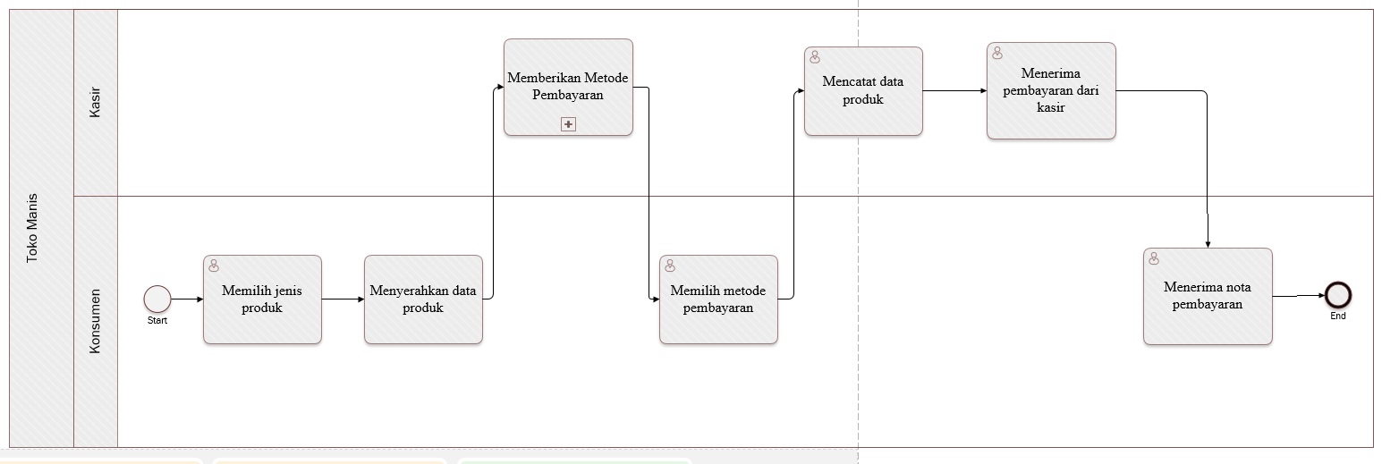

1. **Analisis Aturan Bisnis**
2. **Aturan Bisnis Berdasarkan Fakta**

Aturan bisnis berdasarkan fakta yang terdapat pada Koperasi Samitra adalah sebagai berikut:

1. Konsumen dapat melakukan transaksi pembelian produk di toko dengan cara tunai/Debit/OVO.
2. **Aturan Bisnis Berdasarkan Kebutuhan**

Aturan bisnis berdasarkan kebutuhan yang terdapat pada Toko Manis adalah sebagai berikut:

**BAB IV**

**PENUTUP**

* 1. **Kesimpulan**

Setelah melakukan pembahasan, maka penulis dapat mengambil kesimpulan bahwa dengan menggunakan Sistem Penggajian Pegawai ini, proses Penggajian Pegawai akan berjalan dengan efektif. Sistem ini sangat membantu bagian Penjualan dalam menyelesaikan tugasnya dikarenakan sistem yang dibangun dirancang untuk mempermudah proses Transaksi dan target konsumen  sesuai dangan tugas yang akan dikerjakannya.

* 1. **Saran**

Kepada pembaca dan khususnya mahasiswa UNIKOM atau siapapun yang menyempatkan diri membaca laporan ini semoga bisa bermanfaat, disarankan kepada para mahasiswa untuk terus mempelajari berbagai macam pengetahuan di bidang teknologi yang dapat diimplementasikan dalam kehidupan sehari-hari, karena sebagai mahasiswa Teknik Informatika diharapkan mahasiswa bisa menginterpretasikan berbagai masalah ke dalam aspek teknologi informasi.